Journées de validation – janvier 2005

NANCY

CHLORURE DE VINYLE

Stéphanie KLEINLOGEL
DES STRASBOURG
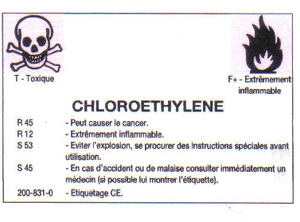

SYNONYMES
Chloroéthylène, monochloroéthylène, chloroéthène…

UTILISATION
Le chlorure de vinyle est largement utilisé comme monomère dans la fabrication de matière plastique : bouteilles d’eau, revêtement de sols, encadrements de fenêtres (PVC et copolymères), dans les synthèses organiques et comme réfrigérant.
Il trouve également de nombreuses applications dans la fabrication de produits utilisés dans le bâtiment, l’industrie automobile, l’isolation de câbles et de fils électriques, les tuyauteries, l’équipement industrielle et ménager. Son utilisation est d’autre part fortement liée aux industries du caoutchouc, du papier et du verre.
Les plus fortes expositions s’observent dans les ateliers de polymérisation lors du nettoyage et du décroûtage des autoclaves.

PROPRIETES PHYSIQUES
Dans les conditions normales de température et de pression, le chlorure de vinyle est un gaz incolore, d’odeur éthérée peu prononcée. Il est généralement utilisé après liquéfaction sous pression.

DEVENIR DANS L’ORGANISME
La principale voie d’exposition au chlorure de vinyle chez l’homme est la voie respiratoire. Après inhalation 30 à 40% seulement sont absorbés.
Par voie orale, l’absorption est proche de 100% et une fraction non métabolisée lors du passage hépatique est expirée.
Par voie cutanée, le chlorure de vinyle est très peu absorbé et il est éliminé pour la plus grande part par les poumons.
Après absorption, la principale voie métabolique du chlorure de vinyle passe par le système des mono-oxygénases notamment le cytochrome P450. L’oxyde de chloréthylène ainsi formé constitue un métabolite très réactif capable de réagir sur l’ADN pour y former des adduits.
Ces deux produits sont principalement détoxifiés par conjugaison au glutathion. Ces conjugués de la cystéine sont excrétés dans l’urine.
Lorsque la voie métabolique arrive à saturation, la proportion de chlorure de vinyle dans l’air exhalé augmente et l’acide chloracétique peut directement être excrété dans les urines.

RISQUES

Risque incendie
Le chlorure de vinyle est un gaz extrêmement inflammable (point d’éclair en coupelle fermée à -78°c) qui peut former des mélanges explosifs avec l’air dans les limites de 4 à 22% en volume.
Les agents d’extinction préconisés sont l’anhydride carbonique et les poudres. L’eau pulvérisée peut également être utilisée en grandes quantités.
En raison de la toxicité des fumées, les intervenants seront équipés d’appareils de protection respiratoire isolants autonomes.

Toxicité aiguë
Lors d’inhalation de quantités importantes, l’effet principale est une dépression du système nerveux central parfois précédé d’un état euphorique. Sont rapportés : vertiges, trouble de la coordination des mouvements, nausées, céphalées, troubles visuels et de la mémoire, désorientation, somnolence, perte de connaissance et mort si l’exposition persiste.
Une irritation modérée du tractus bronchique peut survenir. Quelques lésions irritatives de la peau ont été constatées et les projections oculaires de chlorure de vinyle liquéfié entraînent des atteintes cornéennes réversibles.

Toxicité chronique
On note, principalement chez les ouvriers occupés à nettoyer les cuves de polymérisation et soumis à de fortes expositions, une atteinte trophique cutanée et osseuse caractérisée par une destruction des os des doigts ou acroostéolyse (mais l’atteinte d’autres os est possible), un syndrome de Raynaud et une sorte de sclérose cutanée (sclérodermie).
Les signes digestifs sont caractérisés par une gêne abdominale, des nausées, une anorexie et surtout une hépatomégalie avec souvent splénomégalie. L’atteinte hépatique comprend une cytolyse initiale puis un stade de fibrose ou de cirrhose.
Par ailleurs d’autres symptômes sont décrits : altération des lignées sanguines, perturbation de la fonction respiratoire, neuropathie périphérique.

Cancérogénèse
Le chlorure de vinyle possède un pouvoir cancérogène se manifestant chez l’homme par l’apparition d’angiosarcomes hépatiques. Certaines enquêtes épidémiologiques ont montré une augmentation de l’incidence de cancers des bronches, du cerveau et de leucémies.

Tératogénèse, mutagénèse
Une étude à des personnes exposées à 25 ppm de chlorure de vinyle a révélé une augmentation du nombre des anomalies chromosomiques par la technique des échanges chromatiques.
Une enquête aurait mis en évidence une surmortalité fœtale au sein des familles dont le père est exposé au chlorure de vinyle (ce résultat n’a pas été confirmé par la suite).

REGLEMENTATION

Valeurs limites d’exposition
Etant donné les risques d’inhalation du chlorure de vinyle, le décret du 12 mars 1980 prescrit en France les mesures suivantes :
- pour les installations mises en service après le 01/09/80 la concentration moyenne de l’atmosphère en chlorure de vinyle monomère ne doit pas dépasser 1 ppm.
- pour les installations en service à la même date, cette concentration ne doit pas dépasser 3 ppm.

Maladies professionnelles

Tableau n° 52
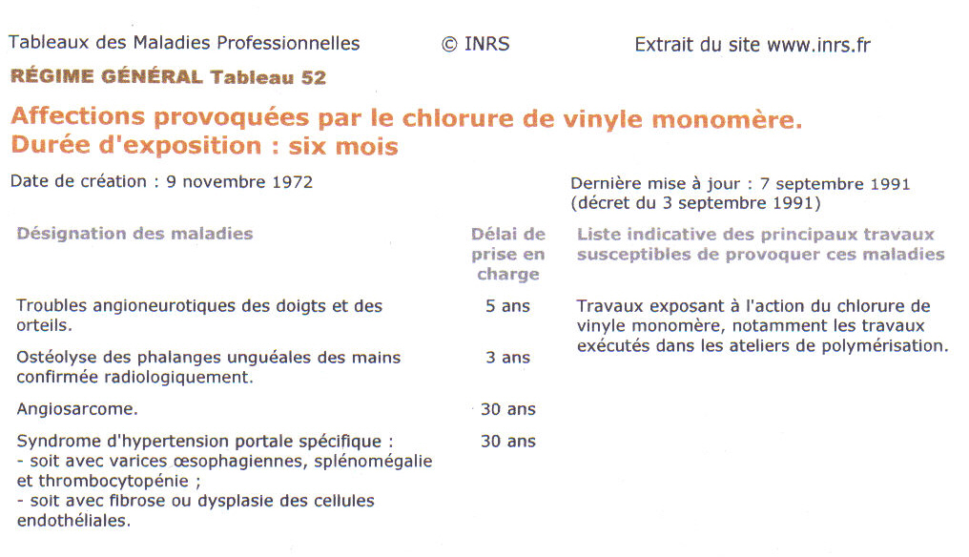

Prévention du risque cancérogène
Articles R.231-56 à R.231-56-11 du Code du Travail.

Surveillance médicale spéciale
Arrêté du 11 juillet 1977 actualisé le 12 septembre 2004.

Surveillance médicale post-professionnelle
Article D.461-25 du Code de la Sécurité Sociale. Elle comprend un examen clinique tous les deux ans et des examens complémentaires, dosage des transaminases et échographie abdominale de l’étage sus-mésocolique, tous les deux ans.

Travaux interdits
Arrêté du 8 octobre 1990 fixant la liste des travaux pour lesquels il ne peut être fait appel aux salariés sous contrat de travail à durée déterminée ou aux salariés d’entreprise de travaux temporaires.

RECOMMANDATIONS DE L’INRS

A l’embauche
- Seront déclarées inaptes les personnes ayant des affections hépatiques, hématologiques, respiratoires, des troubles vasculaires ou des antécédents pathologiques osseux. Il conviendra également de rechercher les cas d’atteinte cutanée, de diabète ou de néphropathie.
- Les examens complémentaires qui peuvent être conseillés sont : radiographie des poumons et des mains, NFS, plaquettes et bilan hépatique, recherche d’altération des fonctions rénales.

Après l’admission au poste
- Les examens cliniques systématiques tous les six mois auront pour but de rechercher des signes de toxicité chronique du produit (examens cutané, ostéo-articulaire, abdominal).
- Des examens complémentaires tous les six à douze mois pourront comprendre : NFS, VS, plaquettes, bilan hépatique, EFR, radiographies des poumons et des mains. En cas de doute des examens plus poussés pourront être nécessaires.
- Les dosages du chlorure de vinyle dans l’air expiré et dans les urines ne peuvent être actuellement proposés comme mode de surveillance car leurs résultats sont difficiles à interpréter.
- En cas de contact cutané ou oculaire avec du chlorure de vinyle liquéfié, laver immédiatement et abondamment à l’eau pendant dix minutes. Oter les vêtements souillés.
- En cas d’inhalation, retirer la victime de la zone polluée. L’hospitalisation est nécessaire en vue d’une surveillance neurologique et hépatique.

CAS CLINIQUE

Cas n°1 : angiosarcome hépatique associé à une acro-ostéolyse (publication en 1977)

PRESENTATION
Homme de 42 ans, employé depuis 1958 (18 ans) dans une unité de polymérisation du chlorure de vinyle.
Pas d’antécédents particuliers.

HISTOIRE DE LA MALADIE
En 1960, alors qu’il est affecté depuis deux ans à la filtration, il souffre brutalement d’oedèmes généralisés des membres supérieurs avec prédominance aux poignets et aux mains. Il présente également des nodules sous cutanés sur la face antérieure des poignets.
Il est hospitalisé et le diagnostic évoqué est celui d’une sclérodermie.
Une radiographie des mains est faite et retrouve des phalanges distales avec un aspect pointu, effilé mais il n’existe pas de lésions d’acro-ostéolyse.
Après un an d’arrêt de travail, il est changé de poste et affecté au laboratoire de l’atelier. Les déformations des doigts avec discret hippocratisme digital et les nodules sous cutanés ont persisté. L’état général reste stationnaire pendant 10 ans.
En août 1971, il est affecté à un emploi de fabrication à la filtration. Trois mois plus tard, à l’occasion d’une visite annuelle, la peau des mains et des doigts est devenue blanche, cireuse, un peu jaunâtre, elle est tendue, luisante et marbrée. Une radiographie des mains est pratiquée et montre une acro-ostéolyse importante de 9 des 10 phalanges distales.
Le sujet est alors soustrait à toute exposition au chlorure de vinyle.
Dans le courant de l’année 1972, il est à nouveau hospitalisé pour des rectorragies volumineuses avec état de choc.
En 1974, un bilan digestif, pratiqué à l’occasion de mélénas avec douleurs abdominales intermittentes, reste négatif.
En septembre 1975, il est hospitalisé pour un syndrome douloureux abdominal aigu. Une laparotomie exploratrice révèle la présence d’un volumineux hématome intra-hépatique à la face postérieur du foie. L’hématome est évacué, il n’y a pas de biopsie hépatique et les suites opératoires se déroulent sans particularités.
Cependant les mois suivants, on constate une baisse de l’état général avec amaigrissement.
En janvier 1976, le malade souffre de douleurs abdominales qui vont en s’accentuant, accompagnées de mélénas et d’un amaigrissement considérable. Une artériographie montre alors une hypervascularisation indiscutable du lobe droit du foie avec une image cerclée lacunaire du lobe gauche. L’examen histologique d’une biopsie du foie n’est pas concluante.
Dans les mois suivants, l’état général continue à s’aggraver, l’amaigrissement s’accentue et les douleurs deviennent intolérables. Les hémorragies digestives se succèdent. Une masse sous costale droite est palpable sous la peau et se fistulise même à la peau. Le décès survient en septembre 1976.
A l’autopsie, on retrouve un foie volumineux, adhérent en bloc au diaphragme, au côlon transverse, à la paroi qui est fistulisée. Cette fistule communique avec une énorme cavité purulente, évidant le lobe du gauche. A la coupe, le foie a un aspect spongieux, creusé de petits abcès purulents, avec des néo-formations vasculaires de couleur rouge vif. Les résultats histologiques confirment qu’il s’agit d’un angiosarcome.
Dans l’atelier en question sont apparus, en l’espace de quelques années, un cas d’acro-ostéolyse pure, un cas de fibrose portale sévère et 4 cas d’angiosarcomes hépatiques.
Le cas ci-dessus est un des rares cas où l’on retrouve à la fois une acro-ostéolyse et un angiosarcome. Il est également remarquable du fait de la courte durée d’exposition.
Le tropisme du chlorure de vinyle, sa toxicité vasculaire et l’atteinte de la paroi des vaisseaux sont incriminés dans la genèse de ces pathologies.

Cas n°2 (publié en 1977)

PRESENTATION
M. S., 63 ans est adressé le 07/11/74 au service d’hématologie du CHU de Grenoble pour une anémie hypochrome hyposidérémique.
Il a été employé dans une unité de polymérisation du chlorure de vinyle pendant une durée de 12 ans. Il a participé à des opérations de distillation pendant 2 ans, puis à toutes les phases de préparation du chlorure de vinyle pendant 10 ans.
Dans ses antécédents on note une gastrectomie en 1942 pour ulcère, et plus récemment une hémorragie rectale isolée de sang rouge en décembre 1973, puis des épisodes comparables en mars et juin 1974.
Il n’y a pas de notion d’ethylisme chronique.

HISTOIRE DE LA MALADIE
En septembre 1974 surviennent des crises douloureuses abdominales prédominant dans l’hypocondre droit, entraînant la découverte de l’anémie.
L’examen clinique et les investigations endoscopiques, radiologiques et biologiques permettent de conclure :
- à l’existence d’un tableau d’hypertension portale avec hépatosplénomégalie, thrombopénie et hémorragies rectales récidivantes, associés à des manifestations douloureuses de l’hypochondre droit.
- à la présomption d’une tumeur hépatique droite étayée par une vaste image d’encorbellement sur l’artériographie coelio-mésentérique, ainsi que sur l’aspect multilacunaire et une hypofixation irrégulière de la partie inférieure du lobe droit à la scintigraphie.

Le bilan biologique confirme une anémie hypochrome hyposidérémique à myélogramme normal. Il existe une thrombopénie importante à 60000 plaquettes. Les facteurs de la coagulation ne sont pas modifiés de manière significative. La bilirubine et les transaminases sont normales. Les phosphatases alcalines sont à 77 (pour une normale à 35).
L’analyse du liquide d’ascite ne révèle aucun élément cellulaire malin. La laparoscopie est gênée par la présence d’adhérences qui rendent difficile l’étude du foie.
L’évolution va brutalement confirmer l’hypothèse diagnostique : au terme d’une crise douloureuse abdominale, s’installe un état de choc clinique avec apparition de sang rouge à la ponction exploratrice de l’abdomen. Une laparotomie complète découvre deux litres de sang dans l’abdomen et une formation kystique et hémorragique rompue faisant partie d’une tumeur vasculaire envahissant presque la totalité du secteur latéral du foie et une partie du secteur médian. Le foie gauche est de coloration et de consistance normale.
Une hépatectomie droite est réalisée, suivie d’une splénectomie emportant une rate de 450 g de consistance dure, entourée d’une capsule épaisse, blanche et granitée.
L’étude de la pièce opératoire permet de noter la présence d’une formation kystique largement ouverte, faisant saillie à la face inférieure de foie. A la coupe elle apparaît comme faisant partie d’une tumeur d’aspect spongieux, rouge foncé, gorgée de sang. Sa structure histologique est celle d’un angiosarcome. Sa prolifération vasculaire emprunte selon les territoires, soit une architecture sinusoïdale, soit un aspect caverneux, soit plus rarement, un caractère compact et cellulaire.
Les suites opératoires se révèlent assez favorables durant la 1ère semaine. La 2ème semaine est marquée essentiellement, par l’apparition d’un ictère, d’une ascite et d’une hyperbilirubinémie (fraction directe prédominante. La voie biliaire principale est perméable.
Au 14ème jour, survient une hémorragie massive par rupture des varices oesophagiennes confirmée par la fibroscopie, suivi de collapsus et d’anurie.
La compression oesophagienne est inefficace. Le décès survient au 16ème jour dans un tableau d’insuffisance hépatique majeur.

Cette observation est publiée en même temps que quatre autres cas, dont 2 avaient également un angiosarcome, un conducteur d’autoclave avait une sclérose hépato-portale, un autre avait un adénocarcinome sur cirrhose. Ces cinq personnes travaillaient toutes dans le même atelier.

BIBLIOGRAPHIE
- Fiche toxicologique n° 184, édition 2000. Site de l’INRS : http://www.inrs.fr/
- Fiche de données toxicologique et environnementale des substances chimiques, juin 2001. Site de l’INERIS : http://www.ineris.fr/
- Etude des lésions hépatiques observées chez 5 sujets exposés au chlorure de vinyle dont 3 cas d’angiosarcome hépatique. Par A-M. Puech, A. Fournet, L. Faure, G. Cau et J-M. Maillon, Archives des maladies professionnelles, 1977, 38, p. 787 à 795.
- Chlorure de vinyle : angiosarcome hépatique associé à une acro-ostéolyse. Par J. Legrand et A.M. Puech, Archives de maladies professionnelles, 1977, p. 645 à 646.

